Муниципальное бюджетное дошкольное образовательное учреждение детский сад

«Белочка» г. Тамбов.

Воспитатель-Пешкова А.В.

Независимая ассоциация педагогов гуманитарного, естественного

и математического цикла «Форум», открытый общероссийский

интернет-конкурс **«Растем и развиваемся, играя»**

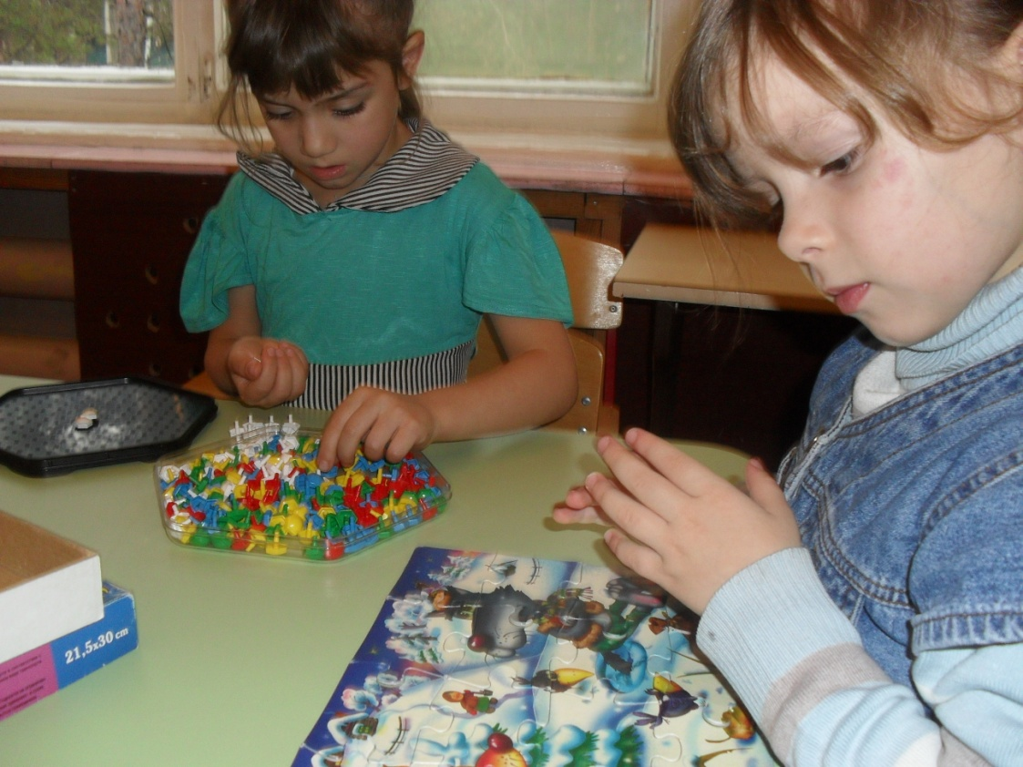

2013 г.

Игра – основной вид деятельности дошкольника.

Большую часть своего времени дети этого возраста проводят в играх.  Детям нужны такие игры, в которых они открывают для себя    новые знания, которые помогают развивать воображение, память, мышление    и речь ребенка, разнообразные его

способности: конструкторские, музыкальные, математические,  лингвистические, организаторские и  многие – многие другие.

Нет таких родителей, которые не понимали бы необходимость развития высокого уровня мышления у их ребенка. Существует множество разработок педагогов и психологов, указывающих пути и методы развития различных областей детского мышления. Особым приоритетом обладают книги для детей 5 лет, которые служат основой при обучении выделять главное из полученной порции информации. В свою очередь такое умение участвует в развитии таких мыслительных операциях, как анализ, синтез, сравнение, обобщение и так далее. При обсуждении с ребенком прочитанного рассказа, стихотворения, помогите ему выделить главную мысль, определить цели произведения и сделать выводы. Это будет хорошей тренировкой мыслительных операций.

Но не отодвигайте на второй план игру, ведь для малыша она является не только развлечением. В ней дети познают мир и учатся в нем жить, получают новые знания, умения и навыки, учатся общаться, находить выход из различных ситуаций и так далее. Не должно быть сомнений в том, что купить развивающие игры для детей также важно, как и купить необходимые для них продукты и одежду. Потому что именно развивающие игры могут стать первыми помощниками в раскрытии способностей вашего ребенка, его личности. Подбирать их нужно соответственно возрасту малыша. В основном дети хорошо принимают игры настольного характера: азбука, пятнашки и тому подобные. К творческим можно отнести книжки-раскраски, наборы фигурок разной тематики, альбомы для наклеек.

Часто развивающие игры основываются на содержании известных произведений. Поэтому книги для детей 5 лет будут частью игры, если родители прочтут их вместе с ними. Для этого возраста можно предложить игры с более широкими возможностями для творчества. Различные конструкторы и пазлы, детские шахматы, домино и прочее. К этому списку нужно прибавить так любимые детьми настольные футбол и хоккей. В мальчиках они воспитывают командный дух, волю к победе, пробуждают интерес к спорту. Для девочек подойдут более спокойные занятия.

 В дошкольном возрасте именно игра способствует разностороннему развитию ребенка. Она расширяет сферу его интересов, что является непременным условием мотивации обучения в школьном возрасте.

Важно продумать место игры в режиме дня воспитанников. Игра сделает жизнь ребенка эмоционально насыщенной, увлекательной, соответствующей его потребностям.

Необходимо постепенно переключать детей с игровой на другие виды деятельности.

По мере прихода детей в группу воспитатель организовывает игры по интересам, но с учетом предстоящих занятий.

Младшие любят играть с песком, водой, возить машинки, тележки. Играют в одиночку и рядом с педагогом. Можно предложить им строительные материалы и при этом поощрять совместные игры. Малыши обожают кукол. Воспитатель должен показать на своём примере, что с куклой надо разговаривать спокойно, ласково. Игры в кукольном уголке требуют от детей проявления заботы о куклах, поддержания порядка в «кукольном доме». Пока старшие занимаются, пусть младшие соберут и расставят игровой материал, чтобы было уютно.

Дети старшего возраста предпочитают играть группами. Приветствуйте желание детей продолжать начатые игры со строительным материалом или сюжетно- ролевые, не забывая при этом об индивидуально-дифференцированном подходе.

В перерывах между занятиями дети отдыхают. В этом им помогут забавы, развлечения, хороводы, игры с техническими игрушками. Физкультурные пособия, имеющиеся в группе, тоже в немалой степени активизируют двигательную деятельность детей.

На прогулке дети играют в самые разные игры, время от времени меняя и форму, и содержание. Малыши с удовольствием наблюдают за играми старших, восхищаются их ловкостью, смелостью, умением вести игру. Можно объединить в игре детей разного возраста, но предупредить старших, чтобы они были осторожны: не толкали и не обижали малышей.

Но если старшие быстро найдут себе дело по душе, не нужно заставлять их отвлекаться. Пусть маленькие в это время покатают кукол, построят домик, выполнят какие-либо поручения воспитателя.

Очень полезно организовать игры-драматизации или кукольный театр для малышей. Маленькие тоже любят разыгрывать потешки, короткие стихи. Можно объединить старших и младших и в этой деятельности.

Сюжетно-ролевые игры будут еще интереснее, если использовать костюмы, атрибуты к сказкам. Ярче всего такое взаимодействие проявляется в играх в «Семью». Одно дело играть с куклой, совсем другое - заботится о младших, когда малыша за ручку можно «повести на прогулку», «в магазин» и т.д.

Очень полезно проводить и дидактические игры с детьми разного возраста: «Чудесный мешочек», «Кто в доме живет?»

Полезна практика многодневных игр - они объединяют ребят. Воспитатель учитывает индивидуальные особенности ребенка, его позицию в игровом коллективе. Это помогает свободнее ориентироваться в процессе подготовки детей к обучению.

В начале года педагог наблюдает за играми детей, за тем кто и какие роли предпочитает, кто и как усваивает и выполняет правила игры. Он выявляет сильные и слабые стороны поведения каждого, определяет степень самостоятельности, уровень игровых навыков, понимает, в чем ребенок испытывает затруднение.

Особое внимание уделяется умению ребенка вести взятую на себя роль в соответствии с замыслом и желанием сверстников, развитию сюжета игры и смены роли по ходу действия. Бросающаяся в глаза разница в восприятии игры, осознании своего места в ней, в отношении к действиям своим и своих товарищей по игре, в наличии или отсутствии стремления быть похожим на других даст воспитателю необходимый материал для того, чтобы наметить наиболее верный путь к уму и сердцу малыша.

